Teil B: Laborteil (90 Min.)
In diesem Laborteil lernen Sie, das in der häuslichen Vorbereitung erworbene Wissen anzuwenden. Zusätzlich lernen Sie
- wie ein Internetwork physikalisch aufgebaut wird.
- wie RIPv2-Updates aufgebaut sind und wie sie sich ins Schichtenmodell einfügen.
- wie Fehler in dynamisch gerouteten Netzwerken eingegrenzt werden können.
- durch Debuggen des RIP-Protokolls festzustellen, welche der stabilisierenden Maßnahmen von diesem unterstützt werden
Legende zu dieser Anleitung
- Fragen sind grau hinterlegt.
- Handlungsanweisungen sind mit einem '➔'-Zeichen gekennzeichnet
Scenario:
Firma Fix&Clever betreibt für ihr Headquarter HQ und ihre beiden Zweigstellen BRANCH1 und BRANCH2 ein IT-Netz wie in der Abb. dargestellt. Zum wichtigsten Zulieferer, dem Start-up-Unternehmen HeavyOnWire besteht eine Datenverbindung über den Service Provider ISP. Sie sollen als Team dieses Netzwerk aufbauen, konfigurieren und ausbauen.

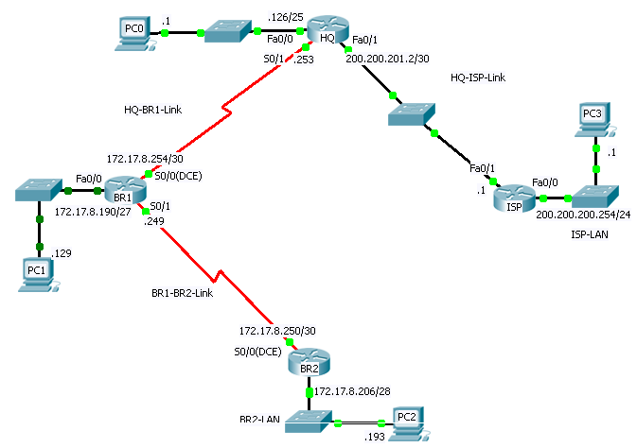

- Vorbereiten des Netzwerks
- Lassen Sie sich Ihren Router zuweisen.
- Bestimmen Sie ein Mitglied ihres Teams zum Projektleiter.
- Realisieren Sie das in der Abb. dargestellte Netz. Überprüfen Sie zunächst die Verkabelung und nehmen Sie die Hardware in Betrieb.
- Loggen Sie sich am Router ein.
- Überschreiben Sie die aktuelle Konfiguration mit einer "leeren" Konfiguration und booten Sie Ihren Router erneut mit den Kommandos
copy flash:start0-cfg startup-config
reload
- Konfigurieren Sie jetzt Ihren Router mit IP-Adressen und Passworten, aber ohne ein Routing-Protokoll zu aktivieren. Sie können dazu die bereits im Rahmen der Vorbereitung zur Verfügung gestellten Konfigurationsdateien benutzen, nachdem Sie diese an die Gegebenheiten vor Ort angepasst haben.
Hinweis: Eine Sammlung aller wichtigen und behandelten Kommandos finden Sie auch im Anhang. Vergessen Sie nicht, die PCs zu konfigurieren! ´
Eine Musterkonfiguration für Router finden Sie hier:
configure terminal
hostname HQ
enable secret class
no ip domain-lookup
no ip name-server
interface FastEthernet0/0
ip address 172.17.8.126 255.255.255.128
no shutdown
interface FastEthernet0/1
ip address 200.200.201.2 255.255.255.252
no shutdown
interface Serial0/1/0
ip address 172.17.8.253 255.255.255.252
clock rate 128000
no shutdown
interface Serial0/1/1
no ip address
shutdown
line con 0
password cisco
login
! Sitzungsdauer 240 Minuten
exec-timeout 240
line vty 0 4
password cisco
login
! Sitzungsdauer 240 Minuten
exec-timeout 240
end
copy running-config startup-config

- Testen Sie die Konnektivität, indem Sie von Ihrem Router aus alle direkt verbundenen Interfaces anpingen. Falls diese nicht antworten, finden und beseitigen Sie die Ursache.
- Kopieren Sie die aktuelle Routing-Tabelle Ihres Routers hierher.
Es sollten nur die direkt verbundenen Netzwerke eingetragen sein.

- Routing Information Protokoll (RIPv2) aktivieren und konfigurieren
- Aktivieren und konfigurieren Sie RIPv2 auf jedem Router.
Hinweis: Wie das geht, haben Sie in der Versuchsvorbereitung gelernt.
- Warten Sie, bis RIPv2 auch auf allen anderen Routern im Netz konfiguriert ist. Danach prüfen Sie die Routing-Tabelle.
- Nun fangen Sie an, von Ihrem PC aus die Interfaces Ihrer Nachbarrouter und die PCs der anderen LANs anzupingen. Alle Pings müssen erfolgreich sein.
Hinweis: Machen Sie ggf. noch einen 2. Versuch. Falls auch der nicht gelingt, haben entweder Sie oder eines Ihrer Teammitglieder einen Fehler gemacht.
Analysemethoden für Protokolle der Vermittlungsschicht anwenden
Im Folgenden lernen Sie die Bordmittel kennen, die PCs und Router zur Verfügung stellen, um Fehlerursachen auf der Vermittlungsschicht einzukreisen.
- Traceroute anwenden
- Verfolgen Sie mit Hilfe dieses kleinen Hilfsprogramms den Weg der ICMP-Requests und –Replies durch das Netz zum Ziel. Der Fehler ist i.d.R. bei demjenigen Router zu suchen, der als nächster antworten müsste.
Hinweis: "PingPlotter" hat eine gegenüber Traceroute erweiterte Funktionalität, eine graphische Benutzeroberfläche und ist auch als Freeware mit reduziertem Funktionsumfang zu haben.
- Aktive Konfiguration des Routers prüfen
- Aktive Konfiguration anzeigen: show running-config
- Prüfen, ob die Konfiguration des Routing-Protokolls vollständig übernommen wurde.
- Routing-Tabelle anzeigen und prüfen
- Schauen Sie sich die Routing-Tabelle an (Syntax: show ip route)
- Dokumentieren Sie hier die Ausgabe des Kommandos für Ihren Router. Schreiben Sie hinter jeden Eintrag die Bezeichnung des betroffenen LANs
Beachten Sie die Zahlen in den [ ]-Klammern.
Der erste Wert (120) ist die sogenannte Administrative Distanz (AD) des Routing-Protokolls. Diese quantifiziert das Vertrauen, das man in die Meldungen dieses Protokolls hat. Den Ergebnissen konzeptionell besserer Protokolle wird mehr vertraut. Dies bringt man dann durch eine kleinere AD zum Ausdruck (Je kleiner die AD, desto vertrauenswürdiger die Tabelleneinträge).
Liegen von mehreren Nachbarroutern Meldungen zum gleichen Netzwerk mit unterschiedlicher Administrativer Distanz vor, wird diejenige mit dem kleinsten AD-Wert in die Routing-Tabelle eingetragen.
Der zweite Wert gibt bei RIP an, wie viele Gateway-Router zwischen hier und dem Zielnetz liegen. Liegen mehrere Meldungen zum selben Netzwerk mit derselben Administrativen Distanz vor, wird diejenige mit dem kleinsten Hop-Count in die Routing-Tabelle eingetragen.
- Das müssen Sie prüfen:
  - Sind jetzt auf Ihrem Router auch alle nicht direkt verbundenen Netze von RIP aufgespürt und in die Tabelle eingetragen (erkennbar am Label 'R')?
  - Falls ein Pfad zu Netzwerk N fehlt: Hat der mit Netzwerk N direkt verbundene Router Netzwerk N in seine Konfiguration eingetragen?
- Kopieren Sie einen von diesen Einträgen hierher und geben Sie die Bedeutung jeder darin enthaltenen Information an.
Eintrag

Interpretation dieses Eintrags:

- Status des Routing-Protokolls anzeigen und prüfen
- Schauen Sie sich den Status des Routing-Protokolls an (Syntax: show ip protocols)
- Dokumentieren Sie hier die Ausgabe des Kommandos für Ihren Router.
Beachten Sie die Einträge
- zu den Timerzeiten: aktuelle Einstellungen der Protokoll-Timer
- Automatic network summarization: ist aktiv! Auswirkungen werden später behandelt.
- Routing for Networks: Nur diese direkt verbundenen Netzwerke werden bekannt gemacht.
- Passive Interface(s): hier aufgelistete Interfaces können RIP-Nachrichten nur empfangen, senden aber selbst keine (kommt gleich)
- Routing Information Sources: Hier sind die Nachbar-Router eingetragen, von denen bereits Updates empfangen wurden.
- Beantworten Sie folgende Fragen:
Update Periodendauer?
Wann wird das nächste Update gesendet?
Wie sind die Timer invalid / holdtime / flush eingestellt?
Welche Netzwerke sind beim Routing-Protokoll angemeldet?
Von welchen Nachbarroutern wurden bereits Updates empfangen?
Hinweis: Denken Sie an die Sicherung Ihres Protokolls!
- Analyse der RIP-Updates mit Wireshark
- Starten Sie Wireshark und lesen Sie den Traffic auf der LAN-Schnittstelle mindestens 150 s mit.
- Analysieren Sie die Protokoll-Schichtenfolge der Routing-Updates und zählen Sie die beteiligten Protokolle hier auf. Beginnen Sie mit Schicht 2.
- In Wireshark expandieren Sie für eines der Updates die erste Ebene aller angezeigten OSI-Protokollschichten im Analyse-Fenster und kopieren Sie das Analyseergebnis hierher.
- Beantworten Sie folgende Fragen.
Destination-IP-Adresse der Updates?
Ist dies eine unicast- oder eine multicast-Adresse?
Destination-Port der Updates?
Zeitlicher Abstand zwischen den Updates?
(mindestens 3 Abstände ausmessen)
Welches Transportschicht-Protokoll verwendet RIP?
Hinweis: RIP ist ein Schicht-3-Protokoll, wird aber wie ein Anwendungsschichtprotokoll definiert!! Nun wissen Sie, was die Internet-Standardisierer von einem starren Schichtenmodell halten.

Welche Gründe sprechen dafür, die Routing-Info nicht (wie ICMP-Nachrichten) direkt über IP, sondern über die Transportschicht zu versenden.
- Analyse der RIP-Updates mit dem IOS-Debugger
- Aktivieren Sie den IOS-Debugger für RIP mit dem Kommando
Router#debug ip rip
Hinweis: Geben Sie ein '?'-Zeichen an Stelle von "rip" ein, und Sie sehen, was der IOS-Debugger sonst noch drauf hat.
Das Router-OS informiert Sie jetzt über gesendete und empfangene RIP-Updates.
- Nach ca. 30 s schalten Sie den Debugger wieder ab:
undebug all

Macht Ihr Router das lokale LAN in den gesendeten Updates dem Adressaten der Updates bekannt?
Warum macht Ihr Router keine Angaben zu den LANs seines Nachbar-Routers, wenn er Updates an diesen sendet?
Sendet Ihr Router Updates auf der Ethernet-Schnittstelle?
Falls ja, sind diese hier ja wohl nutzlos und verursachen unnötigen Traffic. Es hört ja keiner zu!
- Erhöhung der Netzverfügbarkeit
- Kopieren Sie die aktuelle Routing-Tabelle Ihres Routers hierher:
- Schalten und konfigurieren Sie einen zusätzlichen seriellen Link zwischen HQ und BR2. Verwenden Sie Adressen des Netzes 172.17.8.244/30 (siehe Abbildung).
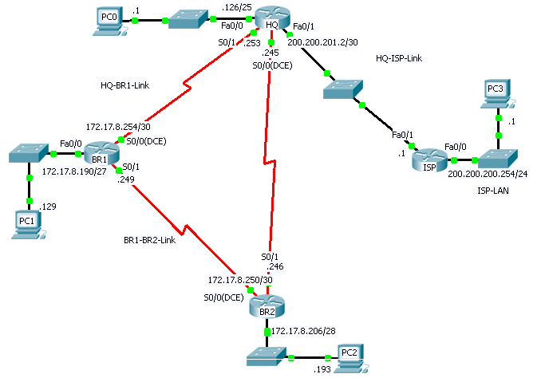

- Auf allen Routern löschen Sie jetzt die Routing-Tabelle. Danach warten Sie ca. 30s und kopieren dann die neue Routing-Tabelle hierher.
- Analysieren Sie die neue Routing-Tabelle und markieren Sie die Änderungen.
Welche Netze sind jetzt mit geringeren Kosten von Ihrem Router aus zu erreichen?
- Was macht RIPv2 so robust?
DV Routing-Protokolle neigen zur Bildung von Routing-Schleifen während der Konvergenzzeit. Verschiedene Maßnahmen wie split horizon, split horizon with poisoned reverse, route poisoning, holdown time, und triggered update sollen für schnelle Konvergenz sorgen und Routing-Schleifen vermeiden helfen.
Wichtige Hinweise: Daran erkennt man die konvergenz-verbessernden Maßnahmen:
- Split Horizon: Wenn in dem von BR1 an HQ gesendeten Update der Eintrag für das HQ-LAN fehlt, ist dies der Nachweis für Split-Horizon.
- Split Horizon mit Poisoned Reverse: Wenn in dem von BR1 an HQ gesendeten Update der Eintrag für das HQ-LAN mit einer Metrik von 16 angegeben ist, ist dies der Nachweis für Split-Horizon mit Poisoned Reverse.
- Triggered Update: Wenn sofort nach Deaktivieren des HQ-LAN-Interfaces ein Update an allen anderen HQ-Interfaces gesendet wird, ist dies ein getriggertes (oder flash-) Update.
- Route Poisoning: Wenn das Triggered Update und ggf. nachfolgende periodische Updates das HQ-LAN mit einer Metric von 16 verkünden, ist dies der Nachweis für "Route Poisoning.
- Holddown Timer: Wenn BR1 für die Dauer von 180 s (=Invalid-Time) z.B. keine Updates mit Bekanntmachung des HQ-LAN bekommt (weil z.B. der BR1-HQ-LINK ausgefallen ist), dann wird der Holddown Timer (auch 180 s) gestartet. Während dieser Zeit werden keine Updates für die "invalid" gewordene Route akzeptiert.
Achtung: Führen Sie die folgenden Aktionen erst aus, wenn alle Teammitglieder denselben Stand erreicht haben.
- Aktivieren bei allen Routern den Debug-Mode für Routing-Tabellen-Ereignisse und für RIP.
debug ip routing
debug ip rip
- Simulieren Sie den Ausfall des Start-up-LANs. Deaktivieren Sie dazu das Fa0/0-Interface von Router ISP mit shutdown.
- Warten Sie bis das Start-up-LAN aus Ihrer Route-Table gelöscht wird. Danach aktivieren Sie das Fa0/0-Interface von Router ISP wieder.
- Warten Sie, bis das Start-up-LAN wieder in Ihrer Route Table eingetragen ist und deaktivieren Sie dann alle Debugger-Aktivitäten.
- Kopieren Sie die Debuggermeldungen Ihres Routers hierher.
- Analysieren Sie die Debugger-Aufzeichnungen und tragen Sie gut erkennbar ein, an welcher Stelle das LAN-Interface von HQ deaktiviert und wieder aktiviert wurde.
- Durchsuchen Sie die Aufzeichnung nach Hinweisen auf die oben genannten konvergenz-verbessernden Maßnahmen.
Werden "Triggered Updates" gesendet?
Markieren Sie diese.
Dass Split-Horizon angewendet wird, ist schon bekannt.
Ist "Split-Horizon mit poisoned reverse" kombiniert?
Markieren Sie die Debuggerausgabe, die dies bestätigt und schreiben Sie "Poisoned reverse" dazu.
Verwendet RIP auch "Route Poisoning"?
Markieren Sie die entsprechenden Einträge in den Updates und schreiben Sie "Route Poisoning" dazu.
Werden "Holddown Timer" verwendet?
Markieren Sie diese.

Wenn Sie die oben genannten Fragen beantwortet haben:
Herzlichen Glückwunsch, Sie haben das Praktikum beendet!

